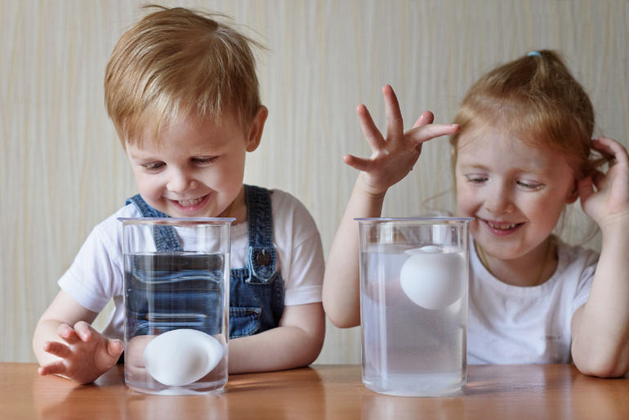



***Учись читать, малыш!***

***Чтение*** — это важный навык, благодаря которому мы развиваем свои социальные навыки, познаем мир, тренируем важные психические функции и процессы. В основе его формирования лежат: восприятие, память, мышление, речь, внимание. Начинать учить ребенка читать нужно, когда эти процессы уже сформированы и процесс обучения чтению не вызовет сложностей.

Когда мы учим детей читать, то сталкиваемся с некоторыми проблемами. Узнаем, какие причины лежат в их основе и как их избежать.

Начало формы

Конец формы

**Ошибка 1. Разделение понятий буквы и звука.** Если до обучения чтению изучить буквы так, как они звучат в алфавите, то в будущем это создает большие проблемы. Следует называть звук и букву одинаково. Буква «М» должна звучать как звук «М», не как «ЭМ». Если ребенок усвоит последний вариант произношения, слог «МА» будет прочитан как «ЭМА».

**Ошибка 2. Изучение букв с помощью алфавита с картинками.** Заучивание ребенком букв с помощью картинок надолго создает в детском сознании устойчивую связь буквы и привязанного к ней изображения. Цветные иллюстрации помогут выучить алфавит, но создадут трудности при чтении. Ребенок не понимает, почему слово «КОТ» получается сложением нескольких понятий, например, «КЕНГУРУ», «ОБЛАКО» и «ТЕЛЕФОН».

**Ошибка 3. Отсутствие системы.** Заниматься нужно регулярно, не более 15 минут в день. Память детей кратковременна, поэтому для закрепления навыка требуется череда повторений.

**Ошибка 4. Обучение чтению по буквам.** Начиная читать, ребенок произносит сначала звуки, потом пытается их сложить: «М» и «А», затем вместе «МА». Сталкиваясь с длинным словом, он забывает, какой звук был произнесен в начале. Правильным является [чтение по слогам](https://pedsovet.su/metodika/6781_kak_nauchit_rebenka_chitat_po_slogam)! Ребенок может «тянуть» определенный звук при чтении: произносить «МММА». Главное, чтобы процесс чтения не обрывался на первом звуке! Хорошего результата можно добиться, научив ребенка пропевать слоги.

**Ошибка 5. Принуждение к чтению:** возникает стойкая неприязнь, что станет барьером на пути к обучению чтению. Не используйте чтение как наказание – это идет вразрез с желанием [чтения](https://pedsovet.su/roditeli/5645_pochemu_rebenok_ne_chitaet). Косвенное подталкивание «Вот сейчас дочитаем главу и пойдем играть» тоже использовать нельзя.

**Ошибка 6. Чтение «нанизыванием» букв,** когда ребенок произносит каждую букву отдельно, вместо того, чтобы произнести слоги один за другим: «М-А-Ш-И-Н-А» вместо «МА-ШИ-НА». При чтении длинных слов ребенок отвлекается и не помнит, какие звуки уже произнес.

**Существует два способа соединения букв в слоги:**

* Складывание букв в слоги (традиционный способ). Многие специалисты считают данный способ неподходящим для дошкольников, так как у них еще не сформированы навыка анализа и синтеза.
* Запоминание слогов как минимальной единицы чтения – это больше подходит дошкольникам, так как учитывает возрастные особенности, психические и познавательные процессы дошкольника.

**Схема запоминания слогов:**

* Многократное восприятие (зрительное и слуховое)
* Узнавание (поиск слога по заданию взрослого)
* Воспроизведение (самостоятельное озвучивание слогов)

**7. Родители больше не читают детям,** считая, что ребенок научился читать сам и не нуждается в участии родителей, они тем самым упускают важный момент совместного общения и совместного чтения. Общение помогает сформировать словарный запас ребенка, что важно не только для чтения, но и для общего развития.

**Ошибка 8. Отсутствие контроля понимания при обучении чтению,** когда ребенок читает механически, не понимая смысл прочитанного: произнося слог за слогом, не осознает значение получившегося слова. Чтобы этого избежать, рекомендуем просить ребенка пересказать прочитанный текст или задавать уточняющие вопросы.

**Как решать проблему?** Больше читать простых слов (слов с открытыми слогами, которые оканчиваются на гласный — нО-гА, рУ-кА и т.д.), читать слова, соотнося их с картинками, расширять словарный запас.

## Ошибка № 9. Ребенок легко читает предложения, но не может прочитать текст и понять его. “Слабое” звено — мышление, речь, память, внимание.

**Причины:** слабо развита смысловая сторона чтения отдельных предложений; плохо развита связная речь; раннее введение текстов и книг, неадаптированных для первоначального чтения.

**Как решить проблему?**

Вернуться на шаг назад и работать над развитием осознанного навыка чтения. Важно правильно подбирать тексты для первого чтения с крупным шрифтом, интересной темой, короткими предложениями, соответствием текста и иллюстраций.

**Ошибка 10. Отсутствие примера взрослых.** Интерес к книгам возникает и поддерживается в семье, где взрослые сами любят читать. Времяпровождение у телевизора, компьютера не мотивирует ребенка научиться читать, поскольку он не видит в этом смысла.

**Ошибка 11. Недостаточный уровень готовности ребенка к чтению.** Начиная обучение чтению с 2 лет или ранее, можно добиться только механического повтора звуков. Готовность к изучению грамоты подразумевает:достаточный словарный запас;способность на слух различать разные звуки (например, ребенок понимает разницу между «дом» и «том»);отсутствие проблем в произношении звуков;хорошую ориентацию: ребенок должен различать «право — лево, верх — низ», чтобы правильно следовать по тексту.

Ошибки, родителей при обучении чтению, исправляются грамотным и системным подходом к изучению материала и учетом индивидуальных особенностей своего ребенка. Порой, для исправления неправильно сформированного навыка чтения, требуется до полугода систематической работы. В таком случае лучше не учить ребенка читать, чем научить неправильно.

**Вопрос 1.**

Нет, зву

и познавательные процессы дошкольника.

**Схема запоминания слогов:**

* Многократное восприятие (зрительное и слуховое)
* Узнавание (поиск слога по заданию взрослого)
* Воспроизведение (самостоятельное озвучивание слогов)

**7. Родители больше не читают детям,** считая, что ребенок научился читать сам и не нуждается в участии родителей, они тем самым упускают важный момент совместного общения и совместного чтения. Общение помогает сформировать словарный запас ребенка, что важно не только для чтения, но и для общего развития.

**Ошибка 8. Отсутствие контроля понимания при обучении чтению,** когда ребенок читает механически, не понимая смысл прочитанного: произнося слог за слогом, не осознает значение получившегося слова. Чтобы этого избежать, рекомендуем просить ребенка пересказать прочитанный текст или задавать уточняющие вопросы.

**Как решать проблему?** Больше читать простых слов (слов с открытыми слогами, которые оканчиваются на гласный — нО-гА, рУ-кА и т.д.), читать слова, соотнося их с картинками, расширять словарный запас.

## Ошибка № 9. Ребенок легко читает предложения, но не может прочитать текст и понять его. “Слабое” звено — мышление, речь, память, внимание.

**Причины:** слабо развита смысловая сторона чтения отдельных предложений; плохо развита связная речь; раннее введение текстов и книг, неадаптированных для первоначального чтения.

**Как решить проблему?**

Вернуться на шаг назад и работать над развитием осознанного навыка чтения. Важно правильно подбирать тексты для первого чтения с крупным шрифтом, интересной темой, короткими предложениями, соответствием текста и иллюстраций.

**Ошибка 10. Отсутствие примера взрослых.** Интерес к книгам возникает и поддерживается в семье, где взрослые сами любят читать. Времяпровождение у телевизора, компьютера не мотивирует ребенка научиться читать, поскольку он не видит в этом смысла.

**Ошибка 11. Недостаточный уровень готовности ребенка к чтению.** Начиная обучение чтению с 2 лет или ранее, можно добиться только механического повтора звуков. Готовность к изучению грамоты подразумевает:достаточный словарный запас;способность на слух различать разные звуки (например, ребенок понимает разницу между «дом» и «том»);отсутствие проблем в произношении звуков;хорошую ориентацию: ребенок должен различать «право — лево, верх — низ», чтобы правильно следовать по тексту.

Ошибки, родителей при обучении чтению, исправляются грамотным и системным подходом к изучению материала и учетом индивидуальных особенностей своего ребенка. Порой, для исправления неправильно сформированного навыка чтения, требуется до полугода систематической работы. В таком случае лучше не учить ребенка читать, чем научить неправильно.